Sehr geehrte Damen und Herren!

Um Ihnen die Bezahlung der Gemeindeabgaben zu erleichtern, möchten wir Sie auf das Lastschriftverfahren hinweisen. Diese Art des bargeldlosen Zahlungsverkehrs hat sich bei wiederkehrenden Zahlungen gut bewährt, erspart Ihnen den Weg zur Bank und würde uns die Verwaltungsarbeiten erheblich erleichtern.

Damit Sie über den vierteljährlichen Gebühreneinzug umfassend informiert sind, erhalten Sie weiterhin rechtzeitig vor dem Zeitpunkt der Abbuchung die Vorschreibung der Gemeindeabgaben zugeschickt.

Falls Sie am Lastschriftverfahren teilnehmen wollen, bitten wir Sie den unteren Abschnitt ausgefüllt an die Gemeinde zu retournieren.

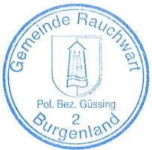
Mit freundlichen Grüßen
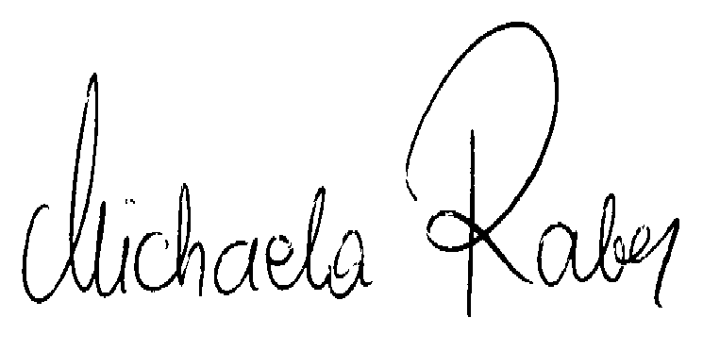

Bgmin. Michaela Raber

bitte hier abtrennen
---------------------------------------------------------------------------------------------------------------------

Ermächtigung zum Einzug von Gemeindeabgaben im Lastschriftverfahren

Hiermit ermächtige (n) ich/wir

Name, Postleitzahl, Straße und Hausnummer
die Gemeinde Rauchwart die vierteljährlichen Vorschreibungen bei Fälligkeit zu Lasten meines/ unseres Kontos

Name der Bank, IBAN und BIC
mittels Lastschrift einzuziehen.

__________________________ _______________________________
Ort, Datum Unterschrift Kontoinhaber/in

